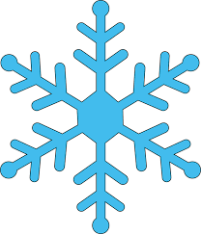
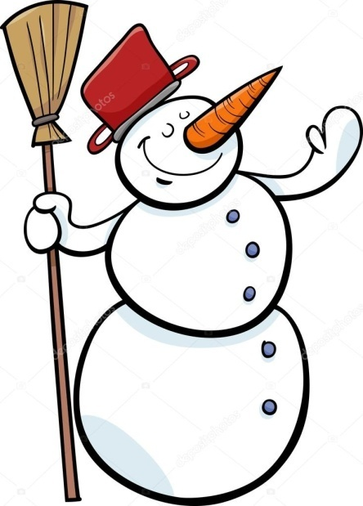
LEDEN

2. - 6.1. Pohádková zima
- hlavní znaky zimního období
- soutěže, malování, zpívání, pokusy
- pohádka o dvanácti měsíčkách
- tradice Tří králů

9.- 13.1. Ptáci a zvířata v zimě
- vycházka ke krmelci- nadělujeme zvířátkům
- za zvířátky do pohádky
- poznávání stop ve sněhu
- poznávání života zvířat v zimě

16. - 20.1. Kouzlo zimy - cestování na Severní pól
- jak žijí lidé za polárním kruhem, život Eskymáků
- polární zvířata a jejich život na severu
- zimní oblečení

23. - 27.1. Zimní sporty aneb jak si užít zábavu na sněhu
- malování do sněhu - barevná stopovaná
- seznamování se zimními sporty
- bílý den - hry s bílou barvou, hod sněhovou koulí
-správné oblékání a bezpečné chování na sněhu

